Міністерство освіти і науки України
БЕРДЯНСЬКИЙ ЕКОНОМІКО ГУМАНІТАРНИЙ КОЛЕДЖ
БЕРДЯНСЬКОГО ДЕРЖАВНОГО ПЕДАГОГІЧНОГО УНІВЕРСИТЕТУ

Методична розробка
уроку виробничого навчання
з теми:
«Приготування смажених м'ясних страв натуральними порційними шматками»

Виконавець
Дічева Олена Миколаївна,
майстер виробничого навчання

Методична розробка уроку виробничого
Тема уроку: «Приготування смажених м'ясних страв натуральними порційними шматками»
Мета уроку:
Навчальна: навчити готувати смажені м'ясні страви натуральними порційними шматками з використанням сучасного дизайну в їх оформленні.
Розвиваюча: розвивати творчу активність при приготуванні і оформленні страв, навички по підбору колірних і смакових поєднань продуктів.
Виховна: формувати дбайливе відношення до традицій приготування смажених м'ясних страв і вивчення загальної культури харчування.
Тип уроку:Урок формування складних умінь та навичок.
Методи проведення: бесіда, діалог практичний показ прийомів, вирішення проблемних ситуацій.
Засоби навчання: мультимедійний екран, ноутбук, презентації, картки з завданням, інструктивні картки та технологічні картки.
Матеріально-технічне забезпечення: механічне та теплове обладнання: електричні плити, пароконвектомат, фритюрниця, електросковорода, бленд ер; інвентар: каструлі, сковорідки, лопатки, мірний посуд, шумівка, деко, ніж середньої "кухарської трійки", ножі карбовочні; посуд для відпустки: порційна сковорідка, порційне блюдо, баранчик, соусник, закусочна тарілка; сировина: м'ясо сире, овочі сирі, зелень, спеції, яйце,приправи,рослинна олія, вершкове масло.
Міжпредметні зв’язки:Технологія приготування їжі, організація виробництва та обслуговування, обладнання та устаткування, фізіологія харчування, санітарія, гігієна.

Хід уроку
1.Організаційна частина
а) Рапорт старости.
б) Перевірка санітарного одягу.

2.Вступний інструктаж
а) Повідомлення теми уроку.
б) Повідомлення мети уроку.
в)Актуалізація і корекція опорних знань.

Мотивація навчальної діяльності учнів
Слово майстра в/н: Традиційне харчування українців пройшло тривалий шлях становлення і розвитку. Деякі способи зберігання продуктів, приготування страв, що дійшли до нас, застосовувалися ще в часи Трипілля, ранніх слов'ян та Київської Русі.
Століттями вдосконалювалося, поліпшувалося харчування українців, вбираючи кращий досвід поколінь і сусідніх народів. Унаслідок цього сформувалася оригінальна народна кулінарія з великим асортиментом унікальних страв, смачних та поживних, надзвичайно корисних для організму людини.
У харчуванні українців використовувалися різноманітні продукти, а також різні способи приготування їжі.
Щоденно кухарі експериментують, поєднують різні продукти, комбінують способи теплової обробки, розробляють все нові і нові рецептури страв. В наш час кухар повинен бути добре обізнаний, тому він постійно шукає щось нове, отримує масу інформації з різних джерел щоб мати гарні знання. Тому ми з вами сьогодні перегорнемо ще одну сторінку Книги кулінарної майстерності.
Мета нашого уроку практично закріпити ваші знання, навчитися готувати страви з м’яса, вміти підбирати до них гарнір та соус, дотримуватись правил послідовності технологічного процесу.
Перевірка опорних знань, умінь і навичок учнів, необхідних їм для подальшої роботи на уроці:
Майстер в/н: Перш ніж перейти до вивчення нової теми, давайте повторимо теоретичний матеріал, вивчений на заняттях з технології приготування страв.
Бліц опитування
- З якої частини яловичини нарізають лангет і якого розміру?
( лангет нарізають з тонкої частини вирізки яловичини під кутом 40-45°
по два куски на порцію 1-1,5см завтовшки.)
- Яку форму має напівфабрикат антрекот, та з якої частини туші нарізується?
(має овально-довгасту форму, нарізується товстого і тонкого країв)
- Які розміри ромштексу та як панірують?
(порційні куски 1,5-2см завтовшки, відбивають, підрізують сухожилки, солять,перчать, змочують у льєзоні,обкачують у червоній паніровці, формують)
- З якої частини і яким розміром нарізають напівфабрикат – ескалоп?
( з корейки свинини, телятини або баранини 1,0-1,5см завтовшки)
- У чому панірують битки по-київському? ( панірують у борошні )
- Як подають котлету відбивну? (кладуть на порційну тарілку поряд смажену картоплю або складний гарнір, поливають вершковим маслом. На кісточку надівають папільйотку)
- Який вигляд має бефстроганов? (подають на порційні сковороді, брусочки 3-4см завдовжки, з цибулею в сметанному соусі)
Доповнюю відповіді учнів, за потребою.
Викладання нового матеріалу:
Майстер в/н: М'ясні страви є одним з основних джерел повноцінних білків, жирів, мінеральних і екстрактивних речовин, вітамінів А, групи В. Амінокислотний склад білків м'язових волокон близький до оптимального, коефіцієнт засвоєння їх дуже високий (97%). Жири підвищують калорійність страв, є джерелом енергії. Мінеральний склад м'ясних страв у поєднанні з овочами збагачується лужними сполуками, досягається оптимальне співвідношення кальцію і фосфору, підвищується вітамінна активність. Екстрактивні речовини, які утворюються у м'ясі при тепловій обробці, надають йому своєрідного приємного смаку і аромату. Завдяки цьому вони сприяють виділенню травних соків і доброму засвоєнню їжі. Більшість м'ясних страв готують з соусами, що дає змогу урізноманітнювати смак і асортимент страв.
Для смаження використовують м'ясо, що містить нестійкий коллаген. При смаженні з поверхні м'яса волога частково випаровується, частково переміщується в глиб виробів. Вироби необхідно смажити в добре розігрітій сковорідці, щоб уникнути втрат (витікання) клітинного соку. В добре підсмаженій кірочці концентруються екстрактивні речовини м'яса. Колір рум'яної кірочки зумовлений меланоїдиновими утвореннями. Червоний колір м'яса залежить від барвника — міоглобіну. Під час теплової обробки м'яса міоглобін розпадається, і колір м'яса змінюється.
Лангет натуральний. Лангет нарізують по 2 шматочки на порцію з тонкої частини вирізки під кутом 40-45°, завтовшки 1-1,5 см злегка відбивають. Порційні шматочки м'яса посипають сіллю, перцем, кладуть на розігріту жиром сковороду і швидко обсмажують на сильному вогні до готовності. При відпустці на порційне блюдо укладають лангет, поливаючи м'ясним соком. Гарнір: картопля смажена або складний гарнір з овочів 3-4 види. Лангет можна відпустити з соусом в цьому випадку його заливають соусом.
Біфштекс натуральний. Біфштекс нарізують під прямим кутом з потовщеної частини вирізки по одному шматку на порцію завтовшки 2-3 см, злегка відбивають. Підготовлений н/ф посипають сіллю і перцем, кладуть на порційну сковороду, розігріту жиром і смажать з обох боків від 7-15 хвилин до потрібної міри готовності:
1. З кров'ю
2. Слабо просмажений
3. Просмажений
При відпустці на порційне блюдо кладуть картоплю смажену, фрі або складний гарнір з 3-4 виду овочів, поруч укладають біфштекс, поливають м'ясним соком.
Філе натуральне.
Філе нарізують під прямим кутом з середньої частини вирізки по одному шматку на порцію, завтовшки від 4-5 см, потім надають округлої форми, але не відбивають. Підготовлений н/ф посипають сіллю, перцем, кладуть на розігріту сковороду і смажать до потрібної міри готовності. При відпустці на блюдо укладають філе, поливають м'ясним соком або вершковим маслом. Гарнір: картопля смажена або складний гарнір букетами з 3-4 видів овочів.
Демонстрація майстром виробничого навчання прийомів виконання операцій
Майстер в/н власним прикладом спонукає здобувачів освіти до набуття навиків по приготуванню страви. Майстер в/н показує основні прийоми організації робочого місця для приготуванні страв, підготовки сировини, приготування страв, презентації страв. Декілька учнів повторюють прийоми виконані майстром.

Закріплення вивченого матеріалу
ТЕСТ:
1.Чому смажене м’ясо недостатньо соковите, а його поверхня сіра, волога?
а) Шматки м’яса при смаженні розкладали дуже близько один до одного
б) низка температура смаження м’яса;
в) порушення кулінарного використання частин м’яса
2.Чому шматки смаженого натурального м’яса бувають деформовані та жорсткі?
а) не зачистили плівку, погано відбили напівфабрикат;
б) використана не та частина туші яка передбачена;
в) напівфабрикат нарізаний уздовж волокон, не обрізані сухожилки
3. Для смаження натурального м’яса яловичини використовують,
м’ясо:
а)з стійкою сполучною тканиною
б)з нестійкою сполучною тканиною
в)з великою кількістю вологи
4. Чому м’ясо нарізане порційними шматками, смажать безпосередньо перед подачею?
а) щоб м’ясо не втратило смак і аромат
б)щоб уникнути втрати ваги
в) «завантажити» кухаря роботою
6.Яка кількість(%)втрати при смаженні м’яса натуральними порційними шматками?
а)50%
б)30%
в)37%
7.Від чого залежить тривалість смаження порційних шматків?
а)ступені просмаження
б) розміру шматків
в)температури навколишнього середовища
Розподіл учнів по робочим місцям, видача завдання за інструкційними картами:
№1 бригада - « Приготування біфштексу натурального»
№2 бригада – «Приготування філе натурального»
№3 бригада – «Приготування лангету натурального»
- Поточний інструктаж
Здобувачі приступають до самостійного виконання завдання. Майстер проводить поточне інструктування у формі цільових обходів: перевіряє правильність організації робочого місця, правильність виконання прийомів при приготування страви, дотримання правил безпеки праці, дотримання санітарних вимог.

IV. Заключний інструктаж

1.Проведення здобувачами освіти бракеражу страв.
2. Аналіз виконання навчально-виробничих завдань.
3. Розбір типових помилок, допущених у процесі роботи.
5. Підведення підсумків, виставлення оцінок.
6. Оголошення домашнього завдання:
Зробити схеми приготування, приготувати страви з вирізки, відгук від батьків.

Додаток 1
Пошагове приготування лангету натурального

Крок 1. Лангет нарізати по 2 шматочки на порцію з тонкої частини вирізки під кутом 40-45°, завтовшки 1-1,5 см.

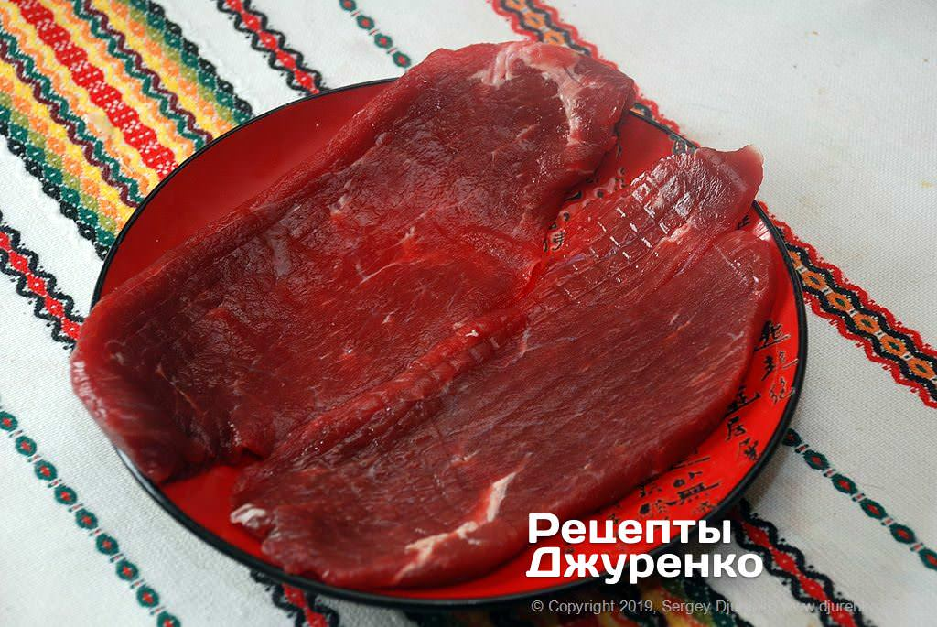

2. Злегка відбити. Не треба домагатися зменшення товщини - лангет відбивають лише для надання м'якості.

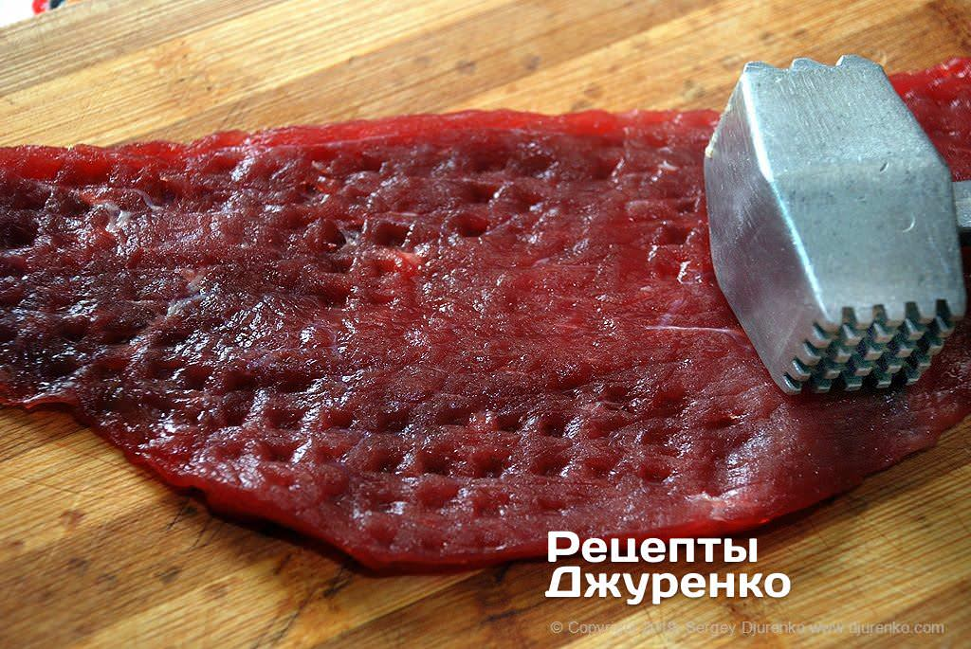

3. Порційні шматочки м'яса посипати сіллю, перцем, покласти на розігріту жиром сковороду і швидко обсмажити на сильному вогні . Для середньої міри прожарки шматочків такої товщини буде досить 3 хвилини з кожного боку. Завдяки приготуванню м'яса на сильному вогні, рум'яна кірочка утворюється на ньому швидко, сік остається усередині.

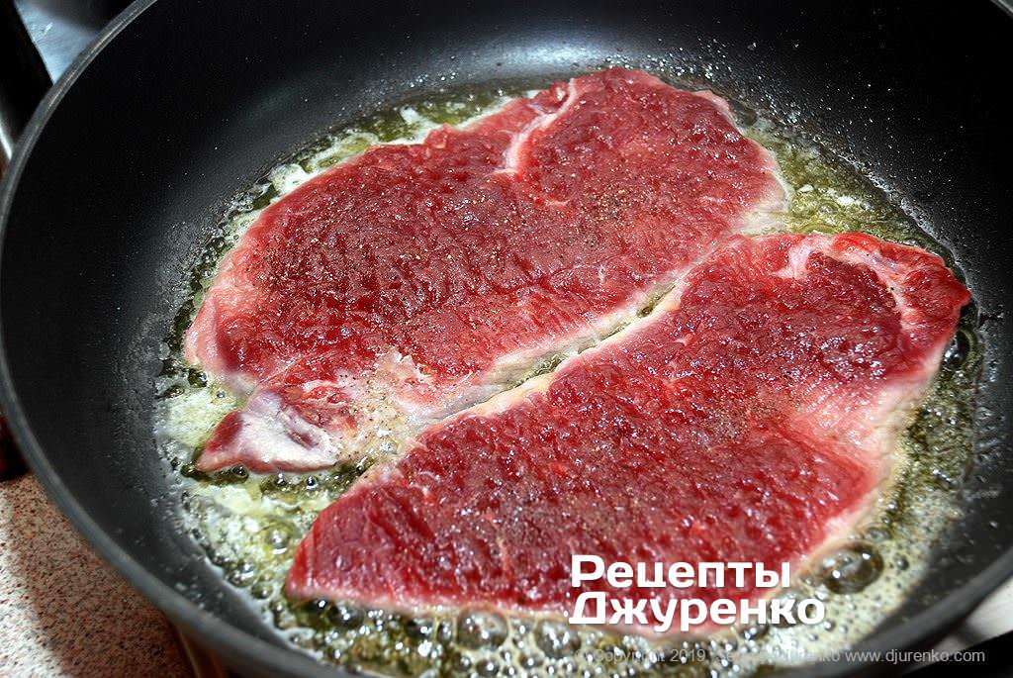

4. Зняти м'ясо з вогню, дати йому відпочити

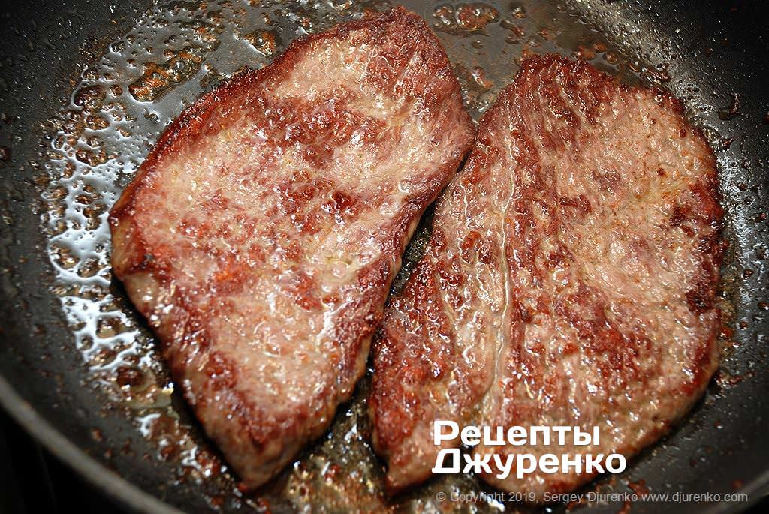

5. При відпустці на порційне блюдо укласти лангет, полити м'ясним соком. Гарнір: картопля смажений або складний гарнір з овочів 3-4 види. Лангет можна відпустити з соусом.
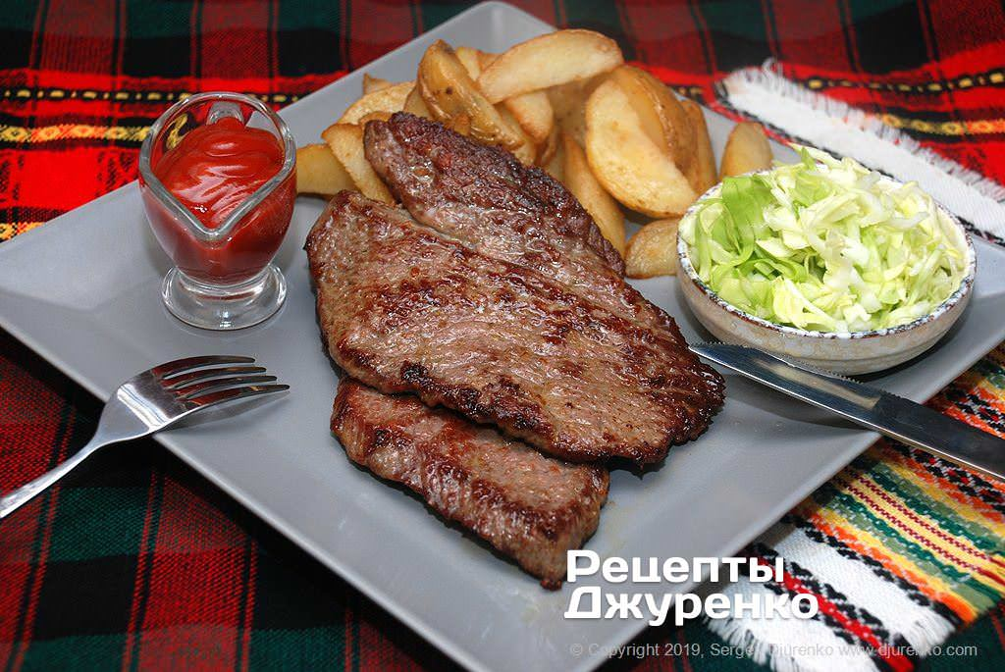

Додаток 2
Інструкційна картка
На страву: «Лангет»
Підстава: Збірник рецептур, №555
Мета: навчитися самостійно готувати страву «Лангет», з дотриманням технології приготування, санітарно гігієнічних норм та вимоги охорони праці.
Посуд, інвентар: виробничий стіл, обробна дошка, кухарська трійка ножів, відбивний молоток, електрична плита, сковорода,лоток (для напівфабрикату), посуд для подавання.
Сировина: яловичина, рослинне масло, масло вершкове або маргарин.
Послідовність виконання роботи
- Яловичину нарізати із тонкої частини вирізки по 2 шматочки на порцію, товщиною 10-12 мм.
- Злегка відбити.
- Посипати сіллю, перцем.
- Обсмажити з обох боків на сковороді з жиром нагрітим до 150-180º до утворення рум’яної кірочки (3-5 хв.)
Набір сировини
Назва сировини | Витрати сировини на  1 порцію, г |  |  | Витрати сировини на  2 порції, г
Назва сировини | брутто | нетто |  | брутто | нетто
Яловичина (вирізка) | 170 |  | 125 | 340 | 250
Масло рослинне | 7 |  | 7 | 14 | 14
Масло вершкове | 6 |  | 5 | 12 | 10
Маса смаженої страви | - |  | 79 | -
Гарнір | - |  | 150 | -
Вихід | - |  | 229 |  | 458

Правила подавання
Перед подачею лангет гарнірувати, полити м’ясним соком, або соусом.
Гарніри – картопля смажена (з відварної), картопля смажена (з сирої), картопля фрі, крокети картопляні, помідори смажені, баклажани смажені.

Вимоги до якості
Зовнішній вигляд: виріб має добре підсмажену кірочку.
Колір: слабо підсмаженого м’яса від червоного до рожевого.
Консистенція: м’яка, соковита. Смак: у міру солоний.
Запах: смаженого м’яса.

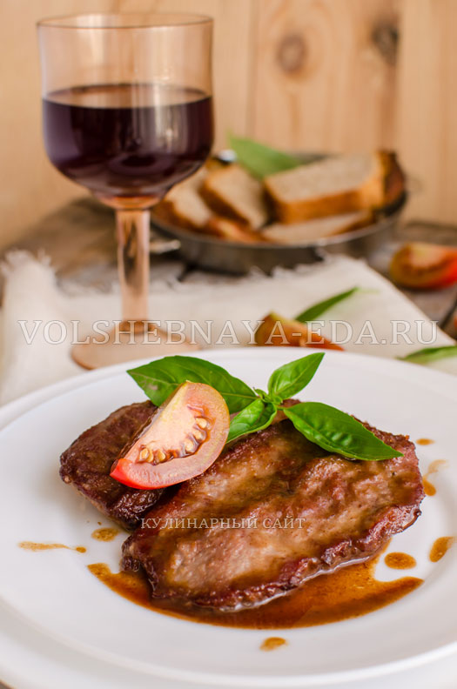

Додаток3

Пошагове приготування біфштексу натурального

Крок 1: Підготувати вирізку: необхідно її ретельно промити і видалити всі зайві прожилки і жир.
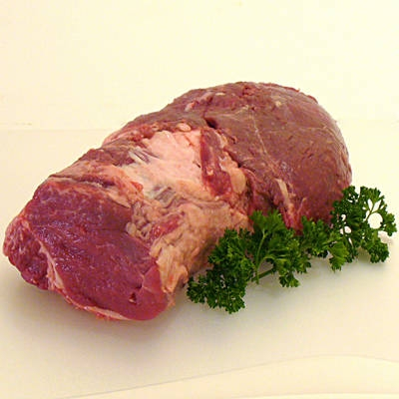

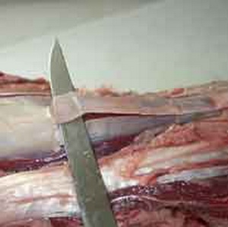

Крок 2 . Нарізати м'ясо для біфштекса потрібно поперек волокон, а не вздовж, на шматки товщиною 2-3 сантиметри.

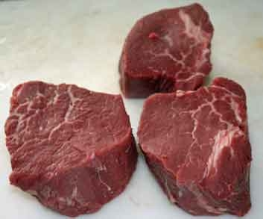

Крок 3. Злегка відбити, підготовлений н/ф посипати сіллю і перцем.

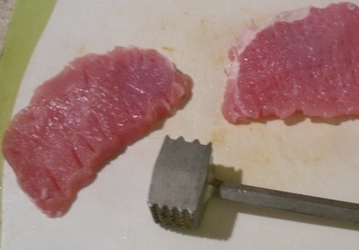

Крок 4: Смажимо біфштекс: для цього слід розігріти сковороду по максимуму і влити туди рослинне масло. Потім покласти шматки м'яса і смажити від 7-15 хвилин до потрібної міри готовності: з кров'ю, середньо просмажений, просмажений.

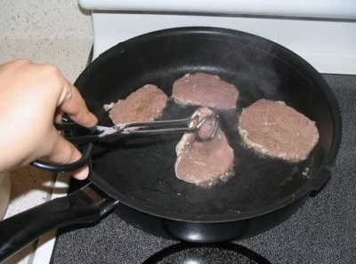
Крок 5: При відпустці на порційне блюдо покласти картоплю смажену, картоплю фрі або складний гарнір з 3-4 виду овочів, поруч біфштекс, поли м'ясним соком.
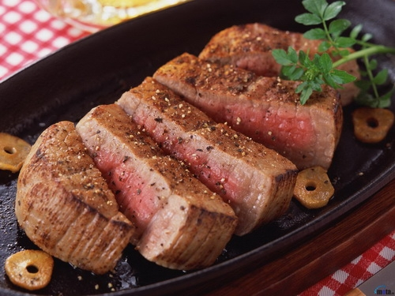

Додаток 4

Інструкційна картка
На страву: «Біфштекс»
Підстава: Збірник рецептур, №553

Мета: навчитися самостійно готувати страву «Біфштекс», з дотриманням технології приготування, санітарно гігієнічних норм та вимоги охорони праці.
Посуд, інвентар: виробничий стіл, обробна дошка, кухарська трійка ножів, відбивний молоток, електрична плита, сковорода, лоток (для напівфабрикату), посуд для подавання.
Сировина: яловичина, рослинне масло, масло вершкове або маргарин.
Послідовність виконання роботи
- Біфштекс нарізати під прямим кутом з потовщеної частини вирізки по 2 шматочки на порцію, товщиною 2-3см.
- Злегка відбити.
- Посипати сіллю, перцем.
- Обсмажити з обох боків на сковороді з жиром нагрітим до 180º до утворення рум’яної кірочки (7-15 хв.), в залежності від міри готовності.

Набір сировини
Назва сировини | Витрати сировини на  1 порцію, г |  |  | Витрати сировини на  2 порції, г
Назва сировини | брутто | нетто |  | брутто | нетто
Яловичина (вирізка) | 170 |  | 125 | 340 | 250
Масло рослинне | 7 |  | 7 | 14 | 14
Масло вершкове | 6 |  | 5 | 12 | 10
Маса смаженої страви | - |  | 79 | -
Гарнір | - |  | 150 | -
Масло вершкове | 11 |  | 10 | 22 | 20
Вихід | - |  | 229/10 |  | 458/20

Правила подавання
При відпустці на порційне блюдо кладуть картоплю смажену,картоплю фрі або складний гарнір з 3-4 виду овочів, поруч укладають біфштекс, поливають м'ясним соком.

Вимоги до якості
Зовнішній вигляд: виріб зберігає округлу форму має добре підсмажену кірочку.
Колір: на розрізі у слабо просмаженого м’яса - від червоного до рожевого, у середньо просмаженого – від рожевого до сірого, у повністю просмаженого – від сірого до коричневого.
Консистенція: м’яка, у слабо - і середньо просмаженого більш соковита.
Смак: у міру солоний.
Запах: смаженого м’яса.

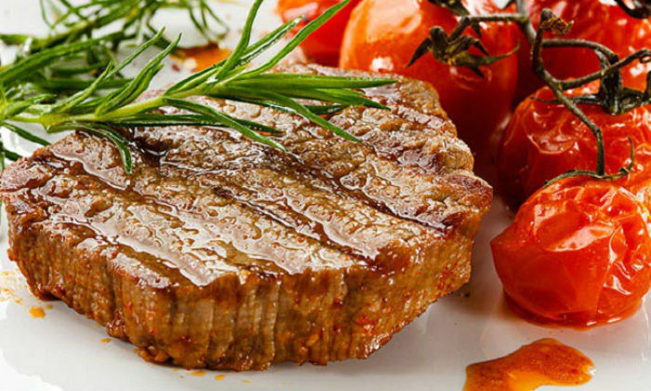

Додаток 5
Пошагове приготування філе натурального

Крок 1. Необхідно підготувати вирізку для подальшого використання. Для цього потрібно відрізати від вирізки товсті та тонкі частини з двох боків.

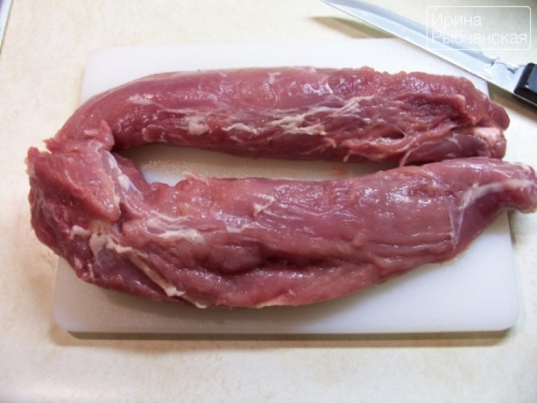

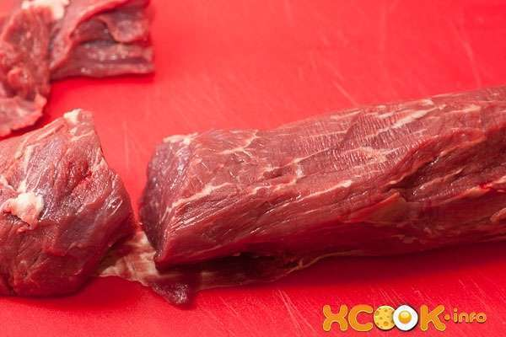

Крок 2. Якщо на вирізці залишилася біла плівка, то її слід видалити. Для цього мети ідеально підійде ніж філе. Зрізувати плівку треба так, щоб вона була знизу. Ніж тримаємо, притискаючи до робочої поверхні.
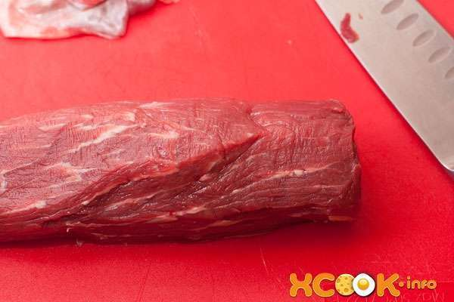

Крок 3. Готове м'ясо нарізати під прямим кутом на рівні порційні шматки філе. Кожен шматочок має бути завтовшки 4-5 см, не відбивати.
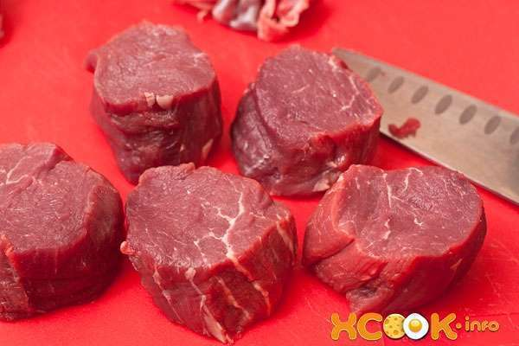

Крок 4. Підготовлений н/ф посипати сіллю, перцем, покласти на розігріту сковороду і смажити до потрібної міри готовності. Якщо ви використовуєте сковороду-гриль, то, перевертаючи шматочок філе, поверніть його на бік, щоб утворився характерний малюнок сіточки.

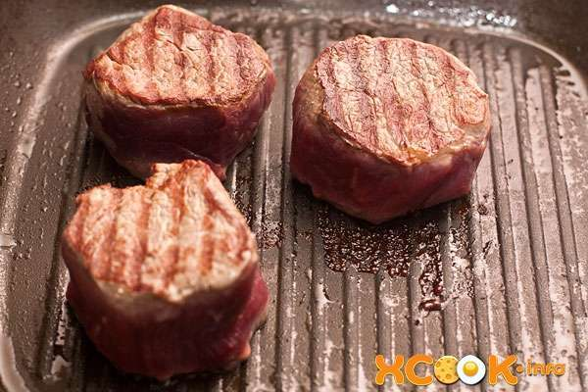
Крок 5. При відпустці на блюдо укласти філе, полити м'ясним соком або вершковим маслом. Гарнір: картопля смажена або складний гарнір букетами з 3-4 видів овочів. Особливим гурманам можуть ще посипати блакитним сиром і подати із смаженою картоплею і карамелізованим луком.

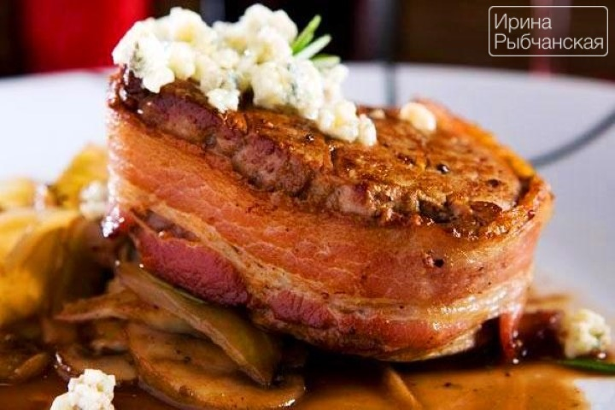
Додаток 6
Інструкційна картка
На страву: «Філе»
Підстава: В.С.Доцяк «Українська кухня», ст.318
Мета: навчитися самостійно готувати страву «Філе», з дотриманням технології приготування, санітарно гігієнічних норм та вимоги охорони праці.
Посуд, інвентар: виробничий стіл, кухарська трійка ножів, обробна дошка, миска, відбивний молоток, електрична плита, сковорода.
Послідовність виконання роботи
- З вирізки нарізати порціонні шматки завтовшки 4-5. по 1 штуки на порцію.
- Не відбивати.
- Посипати сіллю, перцем.
- Обсмажити з обох сторін.
Набір сировини
Назва сировини | Витрати сировини на  1 порцію, г |  | Витрати сировини на  2 порції, г
 | Брутто | Нетто | Брутто | нетто
Вирізка | 147 | 125 | 294 | 250
Жир тваринний | 7 | 7 | 49 | 49
Маса смаженого філе | - | 85 | 170 | -
Масло вершкове | 10 | 10
Гарнір | - | 150 | - | 300
Вихід | - | 255 | - | 510
Правила подачі
При подачі філе полити м’ясним соком або вершковим маслом.
Гарніри – картопля смажена у фритюрі, овочі смажені гриль або складний гарнір.
Вимоги до якості
Зовнішній вигляд: виріб має добре підсмажену кірочку.
Колір: слабо підсмаженого м’яса від червоного до рожевого.
Консистенція: м’яка, соковита. Смак: у міру солоний. Запах: смаженого м’яса.
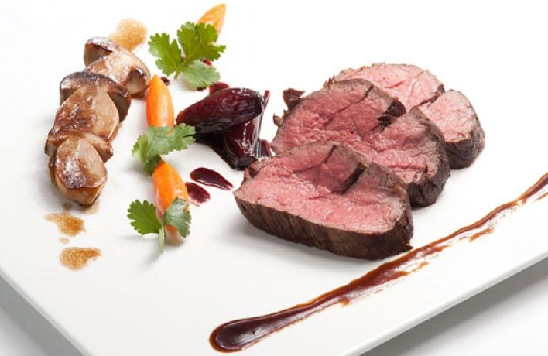
Додаток 7

Картка-завдання
1. Які гарніри і соуси використовуються до м'ясних блюд?
2. Які частини яловичини використовуються для смажіння?

Картка-завдання

- Що надає смаженому м'ясу особливого смаку і аромат і збудливо діє на травні органи?
2. Чому при смажінні м'ясо укладають на деко з розігрітим жиром і інтервалом між шматками не менше 5 см?

Картка-завдання

1. Перерахуйте блюда із смаженого порційними шматками м'яса?
2. Які частини м'яса яловичини використовують для нарізки порційними шматками?

Додаток 8

Вибери правильний варіант відповіді
1. Чому м'ясо буває малосоковитим, а його поверхня сірою, вогкою?
а) шматки м'яса при смажінні розкладали занадто близько
б) низька температура смажіння м'яса
в) порушення кулінарного використання частин м'яса
2. Яка частина м'яса використовується для ростбіфу?
а) бічна і зовнішня частина задньої ноги
б) вирізка товстий або тонкий край
в) окорок, корейка, лопатка
3. Який гарнір використовується для відпустки ростбіфу?
а) відварена квасоля, тушкована капуста, смажена картопля
б) відварена картопля, картопляне пюре, макарони відварені
в) 3-4 види овочів букетами, струганий хрін, картопля фрі
4. Яка частина м'яса використовується для біфштекса?
а) голівка вирізки
б) товстий тонкий край
в) хвостик вирізки
5. Яка частина м'яса використовується для філе?
а) середня частина вирізки
б) голівка вирізки
в) хвостик вирізки
6. Яка частина м'яса використовується для лангету?
а) товстий тонкий край
б) хвостик вирізки
в) верхня і внутрішня частина задньої ноги

7. Яка частина м'яса вважається найціннішою?
а) товстий край
б) вирізка
в) тонкий край
8. Скільки частин м'яса при обробленні має яловичина?
а) 10
б) 12
в) 13
9. До якого напівфабрикату відноситься філе?
а) дрібношматковому
б) великошматковому
в) порційному

